양육비 산정하는 방법

아래 표는 서울가정법원이 2021년 개정·공표하여 2022년 3월 1일부터 적용하고 있는 개정된 양육비산정기준표이다.

(단위 : 원)

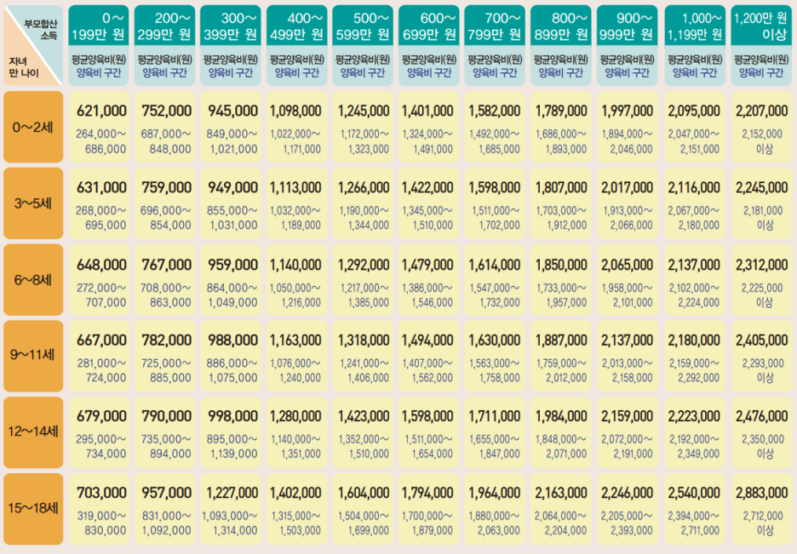

참고로 이번 2021년에 개정된 양육비산정기준표는 개정 전의 기준표에 비해서 양육비액수가 증액되었고, 부모의 합산 소득구간 중 고소득층 구간과 자녀의 나이구간이 보다 세분화된 점이 특징이다.

개정된 양육비산정기준표를 설명해보자면, 기준표의 가로축은 부부의 합산소득을 구간별로 구분해 놓았는데, 여기서 소득이란 근로소득 또는 영업소득 그리고 부동산 임대수입, 이자수입 등 모든 수입을 합산한 순수입 총액을 말하며, 일반적으로 세전소득을 적용한다. 그리고 정부보조금이나 연금 등을 수령하는 경우에는 그 금액도 포함된다.

기준표의 세로축은 자녀의 나이 구간이다.

기준표의 세로축과 가로축이 만나는 구간에서 윗부분에 기재된 금액은 우리나라에서 약 50%가량을 차지하고 있는 양육자녀 2명인 가구(부모까지 4명 가구)에서 자녀 1명당 필요로 하는 평균양육비를 가리키고, 아랫부분에 기재된 금액은 그 자녀대 그 부부의 합산소득 가정에서 양육비로 정할 수 있는 최하한 금액과 최고 금액을 가리키며, 윗부분 평균양육비를 일률적으로 표준양육비로 산정하기보다는 부모 합산소득의 액수와 자녀의 나이에 따라 최하한 금액과 최고 금액사이에서 적절한 금액을 표준양육비로 정하는 것이 더 바람직하다.

​

예를 들어 부모 합산소득이 구간의 양극단에 해당하는 경우에는 평균양육비를 적용하는 것보다 당해 구간의 최하한 값 또는 최상한 값을 표준양육비로 정하는 것이 좋다.

그리고 이번 2021년에 개정된 양육비산정기준표에서는 자녀의 나이와 부부합산소득에 해당하는 표준양육비 산정의 편의를 위해서 부부합산소득 구간에 따라 표준양육비가 부부합산소득에서 차지해야 하는 비율을 표시한 비율표를 별도로 제시하고 있다.

(단위 : %)

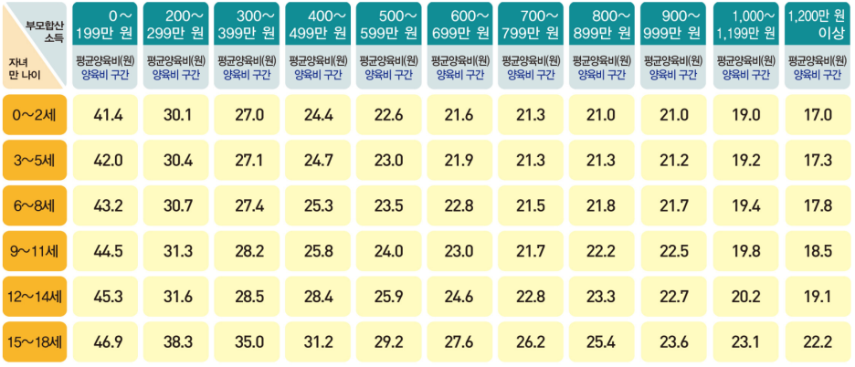

따라서 부부합산소득이 320만원이고 자녀의 나이가 4세인 경우 비율표에 따라 표준양육비를 산정해보면 867,200원(320만원 × 27.1%)이 표준양육비가 된다.

그렇게 정해진 표준양육비를 가감없이 그대로 양육비로 정하는 것은 아니고, 양육비 구간 내에서 다음과 같은 몇 가지 가감요소들을 고려해서 구체적인 양육비를 결정해야 하는데, 즉,

1. 거주지역이 도시인 경우는 표준양육비에서 7.9%를 가산하고, 농어촌인 경우는 16.5%를 감산한다.
2. 양육비산정기준표는 양육자녀가 2인인 가구의 자녀 1인당 평균양육비를 기준으로 삼은 것이므로, 양육자녀가 1인인 경우는 표준양육비에서 6.53%를 가산하고, 3명 이상인 경우는 21.7%를 감산한다.
3. ​ 자녀에게 중증 질환 또는 장애, 특이체질 등으로 인한 고액의 치료비가 필요한 경우에는 가산해야 하는데, 그 가산비율이 딱 정해진 바는 없으므로 실제 필요한 치료비 액수를 고려해서 적절한 금액을 가산하거나 감산하는 수밖에 없다.
4. 부부가 이혼 전에 통상적인 교육비를 초과하는 고액의 교육비를 지출하기로 합의한 경우 및 합의가 없는 경우에도 그 교육이 자녀의 적성과 재능 등에 비추어 볼 때 자녀의 복리를 위하여 합리적인 범위에서 필요한 교육에 해당한다고 인정되는 경우에는 표준양육비에 일정 금액을 가산해야 하는데, 이때 가산비율이 정해진 것은 아니므로 그 필요성 및 교육비 금액을 고려하여 적절한 금액을 가산한다.
5. 기준표는 부부의 소득에 따라 양육비가 정해지는 방식이지만, 양육비를 정할 때 부부의 재산상황을 고려하지 않을 수 없다. 따라서 부부의 재산상황을 고려할 때 양육비산정기준표상의 표준양  
     
   육비가 불합리하다고 판단되는 경우에는 이를 적절하게 가산하거나 감산해야 하는데, 그 감산 또는 가산해야 하는 비율이 정확히 정해져 있는 것은 아니다.

⑥ 비양육자가 회생절차를 진행 중이거나 회생계획인가결정을 받은 상황이라면 양육비를 감산하고, 회생절차가 종료된 시기부터는 앞서 감산된 부분만큼을 가산해야 하는데, 이때 가산 및 감산비율이 정확하게 정해진 것은 아니기 때문에 변제금액, 소득, 변제금을 공제한 금액, 변제기간 등을 고려해서 적절한 금액을 가산하고 감산해야 한다.

⑦ 소득과 재산이 전혀 없는 무자력자인 부모라 하더라도 최소한의 양육비만큼은 반드시 지급해야 하는데, 그 금액은 부부합산소득 0~199만원에 해당하는 양육비구간에서 최하한으로 표시된 금액이다. 그리고 참고로 이를 최저양육비라고 한다.

﻿

﻿

***[적용사례]***

자녀가 2명인 경우에 양육비산정기준표를 적용하여 양육비를 산정하는 예를 들어 보자면,

1. 가족관계 : 부부와 슬하에 만15세인 딸 1명과 만8세인 아들 1명이 있는 가족관계
2. 소 득 : 처는 월평균 180만 원, 남편은 월평균 270만 원
3. 자녀들의 양육자 : 처

<계산>

1. 15세인 딸의 표준양육비 : 1,402,000원 (자녀나이 15~18세 및 부모합산소득 400~499만원의 교차구간)
2. 8세인 아들의 표준 양육비 : 1,140,000원(자녀나이 6~8세 및 부모합산소득 400~499만원의 교차구간)
3. 자녀들에 대한 표준양육비 총액 : 2,542,000원(=1,402,000원 + 1,140,000원)
4. 가산, 감산 요소가 있다면 결정된 표준양육비에 이를 고려하여 양육비총액을 확정하되, 가감산 요소가 없다면 표준양육비 총액은 2,542,000원이 된다.
5. 비양육자인 남편의 양육비 분담비율 : 60%{=[270만 원 /(180만원 +270만원) × 100]}
6. 따라서 이혼 후 남편이 처에게 지급할 양육비는 1,525,200원(=2,542,000원 × 60%)이다.

***[유의사항]***

양육비산정기준표는 서울가정법원이 서울가정법원 내부에서만 적용하고자 만든 내부 자료에 불과하다. 따라서 당사자가 양육비에 관하여 협의를 할 때나 법원이 양육비 금액을 결정할 때 중요한 참고자료가 될 수는 있으나 법적 구속력이 있는 것은 아니다.

또한 양육비산정기준표에는 구체적 양육상황의 특수성이 반영되어 있지 않으므로, 법원에서 구체적 상황을 고려하여 양육비산정기준표와 상이한 양육비를 결정할 수 있고, 실제로 위 기준표 그대로 판결되는 경우는 그리 많지 않다.

특히 과거 양육비의 지급을 구하는 경우, 이미 양육비에 관한 판결이나 심판이 있었던 경우, 양육비를 감안하여 재산분할이나 위자료에 관하여 합의를 하는 경우 등에는 더더구나 양육비산정기준표가 그대로 적용되기 어려운 면이 있다.

﻿